
Mateřská škola a Základní škola Brno,
Barvičova 54
Lidé a čas 1-15

Velikonoce – tradice a zvyky
ÚKOL: 1. Text si pozorně přečti, obrázky rozstříhej, přiřaď k textu,
doplň svým povídáním o Velikonocích. Chybějící obrázky
dokresli!
Pro někoho Velikonoce představují oslavu příchodu jara a probouzení přírody (původní pohanské svátky). Pro křesťany jsou nejdůležitějšími svátky v roce. Spojují je s ukřižováním Ježíše Krista a jeho zmrtvýchvstáním. Jméno Velikonoc je odvozeno od Velké noci (noc, kdy vstal Ježíš Kristus z mrtvých).

Pletení pomlázky a koledování - chlapci a muži si upletou pomlázku z vrbových proutků, ozdobí ji stuhou a na Velikonoční pondělí vyráží koledovat. Vyšlehají dívky a ženy za doprovodu velikonočních koled (mezi nejznámější zřejmě patří „Hody, hody“).

Barvení a zdobení vajíček – například pomocí barev a ozdobení obtisky, nálepkami či dalšími dekoracemi. Vajíčka je také možné pomalovat voskovkami a poté obarvit, polepit barevným papírem, ozdobit vlnou a podobně.
Velikonoční beránek – symbol beránka je velmi starý, pochází již z pohanských dob. Význam má i u Židů a křesťanů (Kristus – Beránek Boží).
Za méně známou a dodržovanou tradici lze považovat velikonočního zajíčka, který přináší dětem čokoládová vajíčka. Je převzata z Německa.

Pašijový týden aneb názvy dnů ve velikonočním týdnu
Každý den ve velikonočním/pašijovém (pašije – vyprávění o utrpení a smrti Ježíše Krista) týdnu má svůj název. Jednotlivé dny si nyní představíme.
Květná neděle – poslední (tedy šestá) postní neděle (půst začíná Popeleční středou a trvá 40 dní).
Modré (žluté) pondělí – představuje poslední masopustní pondělí
Šedivé úterý – uklízelo se obydlí, vymetaly se všechny nečistoty
Škaredá středa (Sazometná středa) – Bible uvádí, že Jidáš právě v tento den zradil Ježíše Krista. Podle tradice se mají vymetat komíny. A také se říká, že budete-li se mračit, pak se budete mračit každou středu po celý rok.
Zelený čtvrtek – dle Bible se v tento den konala v Getsemanské zahradě poslední večeře Ježíše Krista. Byl při ní zatčen. Na Zelený čtvrtek se také naposledy před Velikonocemi rozezní zvony (říká se, že odlétají do Říma, znovu zazní až na Bílou sobotu při zpěvu Gloria). Jejich zvuk je nahrazen řehtačkami a klapačkami. Název tohoto dne je odvozen od skutečnosti, že se nosilo zelené mešní roucho.
Mezi zvyky patří například brzké vstávání a omytí rosou (zabrání se nemocem), má se sníst něco zeleného (člověk bude rok zdravý) a další. Také se pekly jidáše (pečivo z kynutého těsta), které se namazaly medem.
Velký pátek – v Bibli je napsáno, že Ježíš byl souzen, odsouzen a ukřižován. Křesťané mají držet přísný půst.
Říká se, že na velký pátek se otevírá země a vydává poklady. Otvírá se dokonce i hora Blaník a prý je možné spatřit blanické rytíře. Dle tradice se nemá prát prádlo či pracovat na poli a v sadu. Také se nemá nic půjčovat, prodávat a darovat.
Bílá sobota – končí půst, který trval 40 dní. Uklízí se, pečou mazance a velikonoční beránci, zdobí se vajíčka a pletou pomlázky.

Velikonoční neděle (Boží hod velikonoční) –podle Bible vstal Ježíš Kristus z mrtvých. Pro křesťany se jedná o nejvýznamnější svátek roku. V kostele se světí jídlo(beránek, mazanec, vejce, chleba, víno), které se pak podává u slavnostní tabule.
Velikonoční pondělí – tento den je spojen s koledováním, poléváním vodou a velikonočním zajíčkem. Chlapci chodí dům od domu za děvčaty se spletenými pomlázkami většinou z vrbového proutí zdobené stuhami. Šlehají dívky a vinšují, za to dostanou malovaná vajíčka. Někde je zvykem, že v úterý chodí s pomlázkou děvčata, jinde polévají chlapce vodou. V mnoha vsích bylo zvykem číhat na děvčata ráno, když šla do kostela.

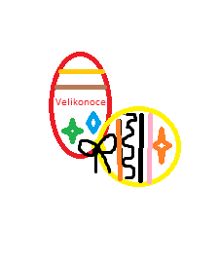 |  | 
Hody, hody, doprovody, dejte vejce malovaný,  nedáte-li malovaný, dejte aspoň bílý, slepička  vám snese jiný. | Za kamny v koutku,  Na vrbovým proutku,  proutek se ohýbá, vajíčko kolíbá, proutek se zláme, slepička z něj spadne. | 
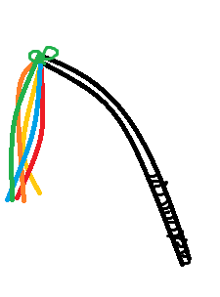 | 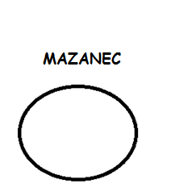 | 
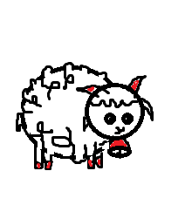 | MAZANEC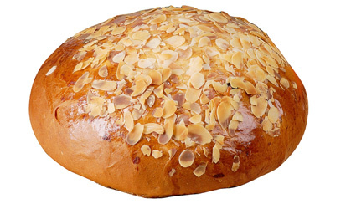 | 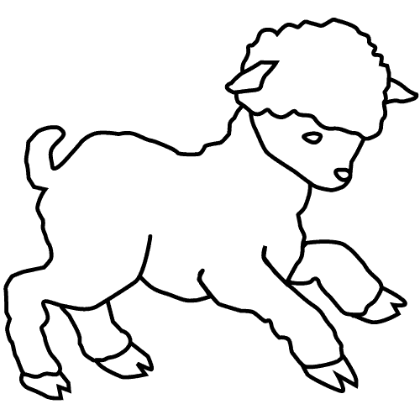
BERÁNEK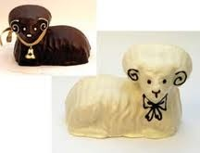 | 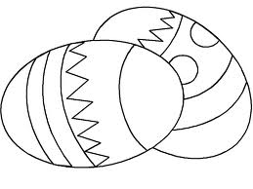 | V E L I K O N O  C E

